Ngôn ngữ: Tiếng Việt

ElfArcher: Cung thủ - vai trò: Sát thương vật lý chính

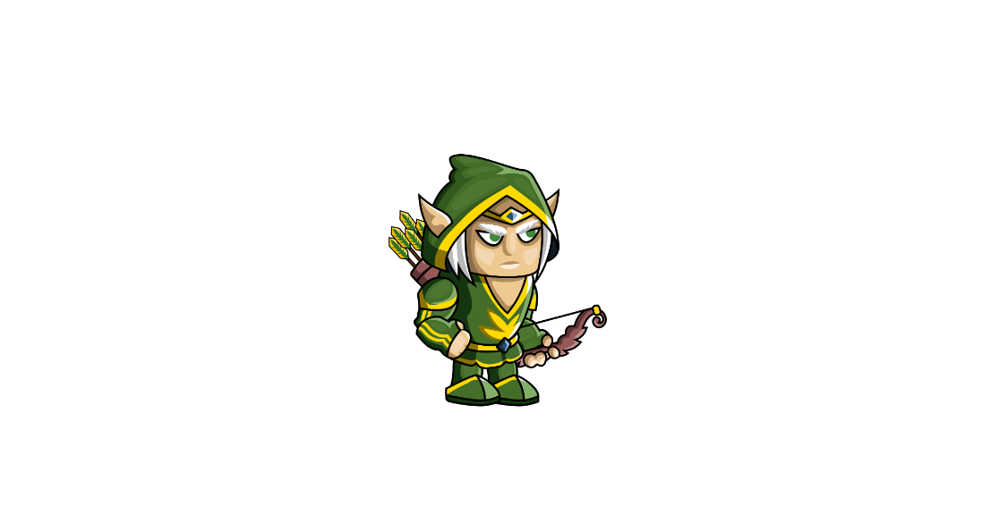

Kỹ năng:

Q: Tăng tốc độ bắn trong 3s

W: Vô hình trong 3s, cú đánh đầu tiên sau khi toát tàng hình gây sát thương x2

E:

R:

Elffairy: Pháp sư – Hỗ trợ, sát thương phép

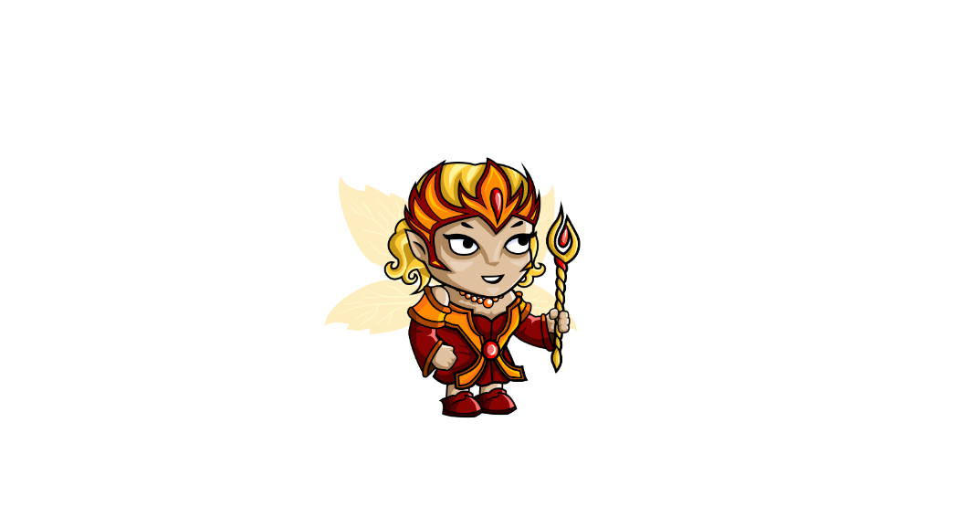

Q: Hồi 1 lượng máu và mana cho 1 đồng đội hoặc bản thân

W: Kích hoạt, phù phép lên gây, khiến đòn đánh làm chậm mục tiêu và tăng sát thương

E: Tạo khiên cho đồng đội hoặc bản thân

R: Chọn 1 mục tiêu đồng minh, ban cho họ phép màu trong 5s không thể chết

Knight_01: Chiến binh dùng giáo – Đấu sĩ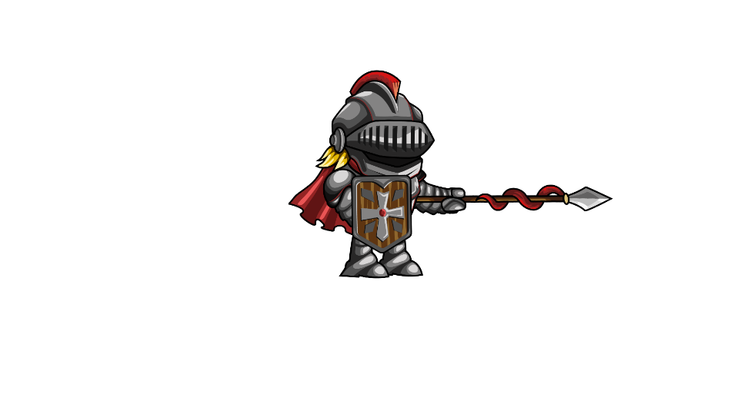

Q: Phóng mũi lao đi, gây sát thương chuẩn, kẻ địch bị choáng nếu ghi vào vật

W: Tăng sát thương cho mũi thương, đòn đánh gây theemsats thương

E: Tăng chống chịu cho khiên, nhận thêm giáp

R: Khiêu chiến kẻ thù trong 1 đấu trường, bạn được tăng mạnh tốc độ đánh, kẻ thù không thể thoát ra ngoài sau 10s

Knight_02: Chiến binh dùng rìu - Tanker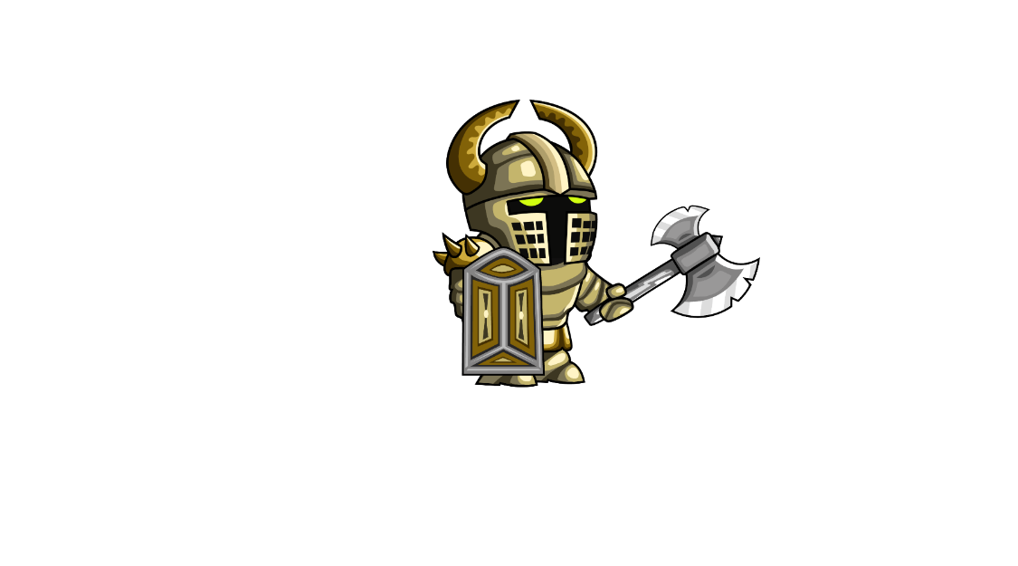

Q: Gầm lên, tăng mạnh tốc đánh và sát thương

E: Chỉ định 1 kẻ thù, buộc chúng phải tấn công bạn

W: Kích hoạt, đổi chỉ số giáp và sát thương vật lý cho nhau

R: Bổ mạnh rìu vào đầu kẻ thủ, gây sát thương chuẩn lớn

Knight_03: Chiến binh dùng kiếm – Đấu sĩ

Q: Gọi mặt trời gây choáng kẻ thù( Giống R của Leona)

W: Kích hoạt, đòn đánh chuyển từ đánh gần thành đánh xa

E: Tạo khiên cho bản thân

R: Có 2 mạng

Golem_01: Pháp sư

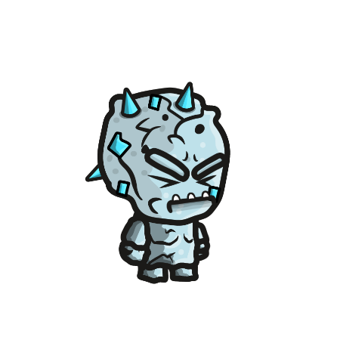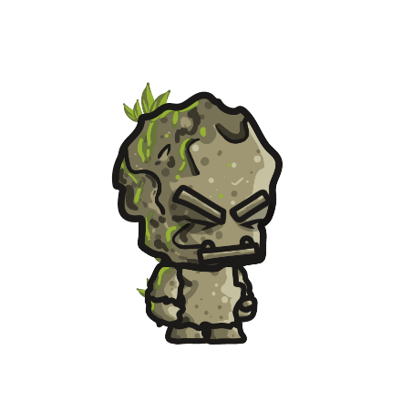

Q: đóng băng/ làm choáng/ thiêu đốt kẻ thù

W: chuyển đổi qua lại giữa các hệ băng, lửa và đất

E:

R: Gọi mưa băng, gọi động đất, gọi núi lửa phun trà => sát thương diện rộng

Orc_01: Tanker, đâu sĩ

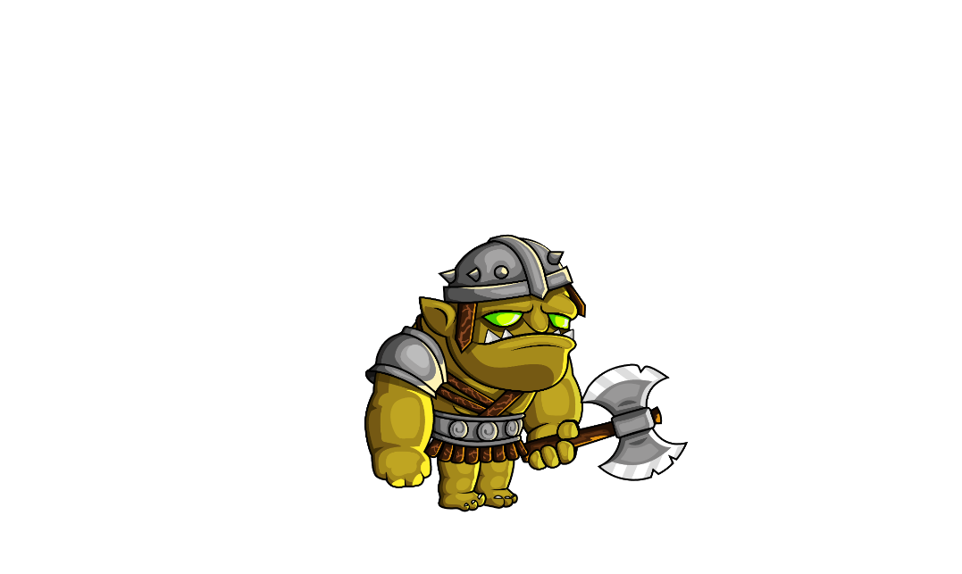

Q:

W:

E:

R:

Orc_02: Sát thủ

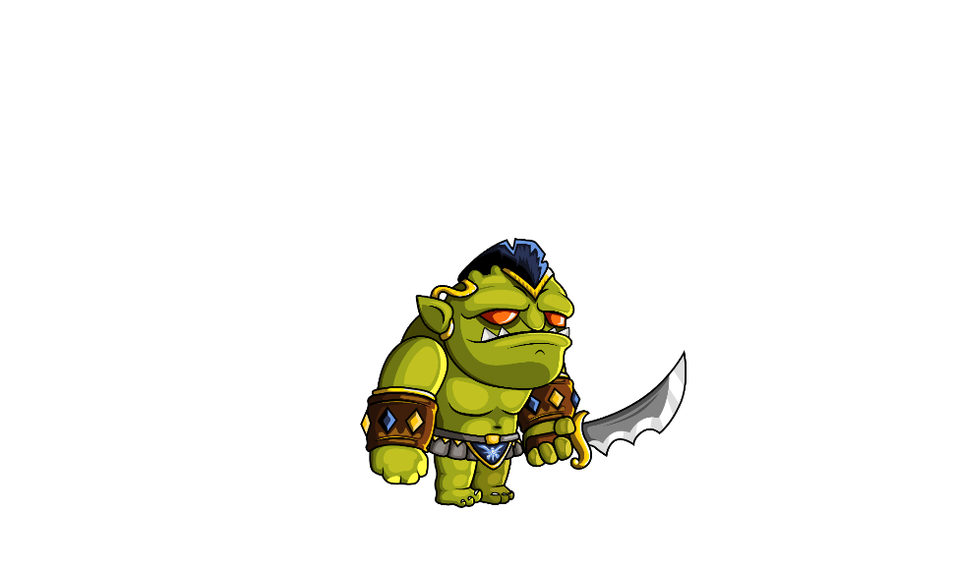

Q:

W:

E:

R:

Troll_01: Hỗ trợ, tanker

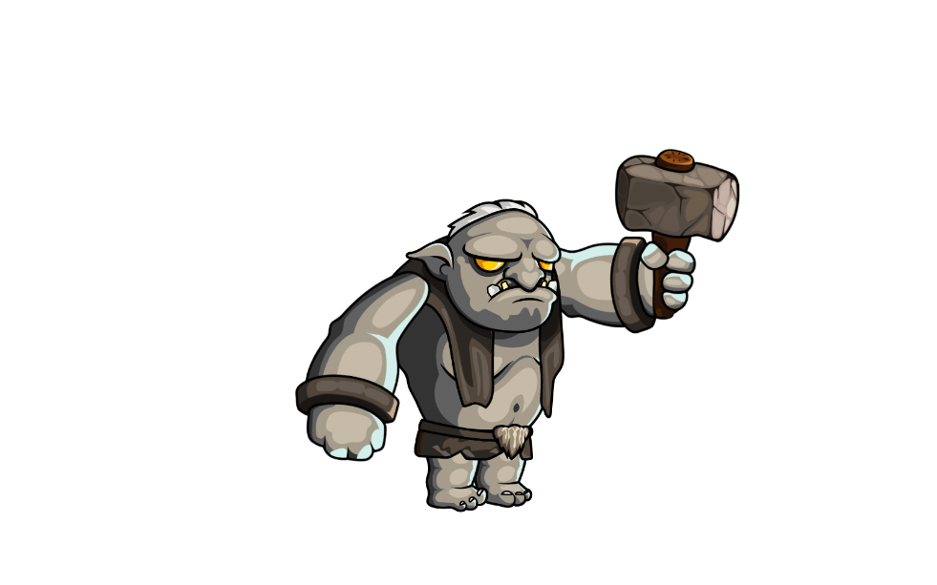

Q:

W

E

R:

Pirate_01:

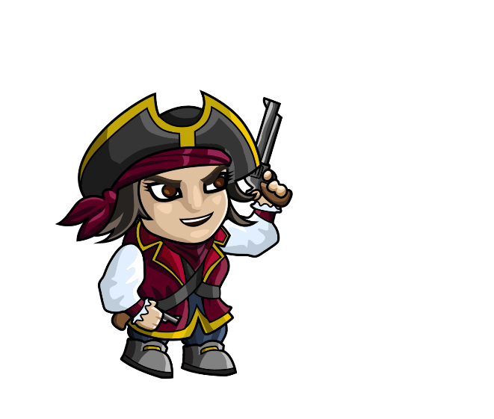

Q:

W:

E:

R: